## 0.Visual Studio 2019安装

进行TensorRT编程需要编写C++代码，一般使用Visual Studio，至于为何在安装英伟达组件前首先提到编译器问题，是因为CUDA在安装时会根据本地的Visual Studio版本自动安装相关的依赖，如果Visual Studio版本不适配会导致安装报错，缺少依赖，在TensorRT编程时遇到问题，需要重装CUDA。

而为了避免这一系列的麻烦的发生，建议首先安装合适的Visual Studio，这里我推荐2019版本，应该是截止于2022年4月7日为止CUDA支持的最新版本，2020和2022版本会导致CUDA不支持而按照报错。

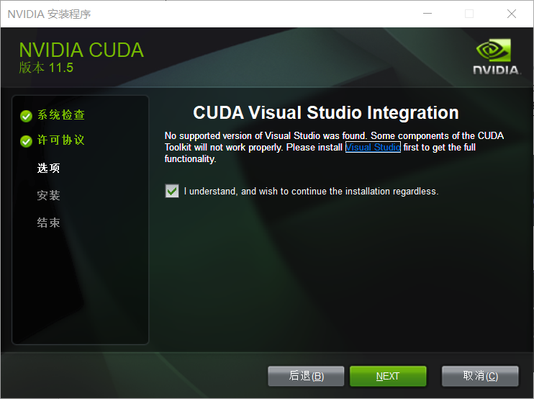

直接在官网下载2022的下载器，然后在下载器中选择2019版本即可下载旧版：

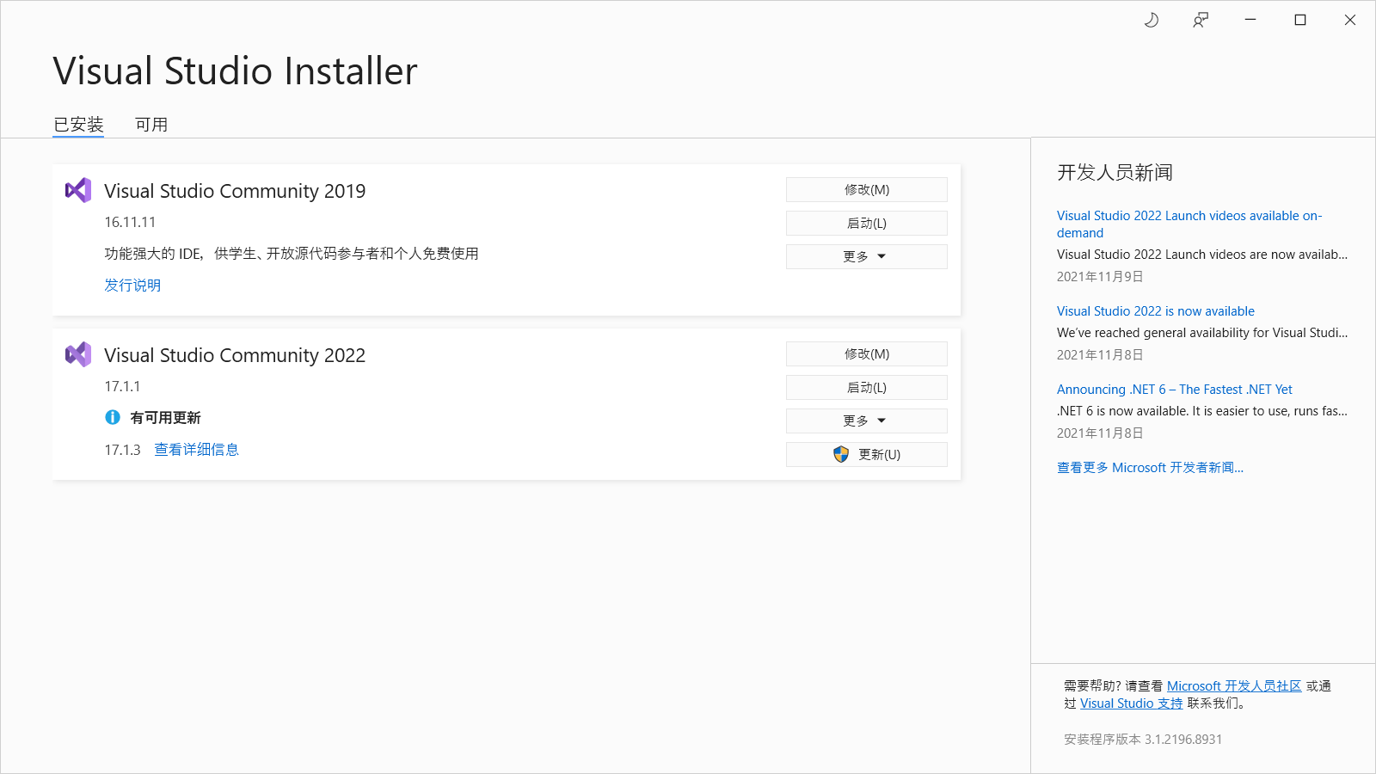

## 1.CUDA安装

CUDA可以直接前往官网下载，链接：<https://developer.nvidia.com/cuda-downloads>

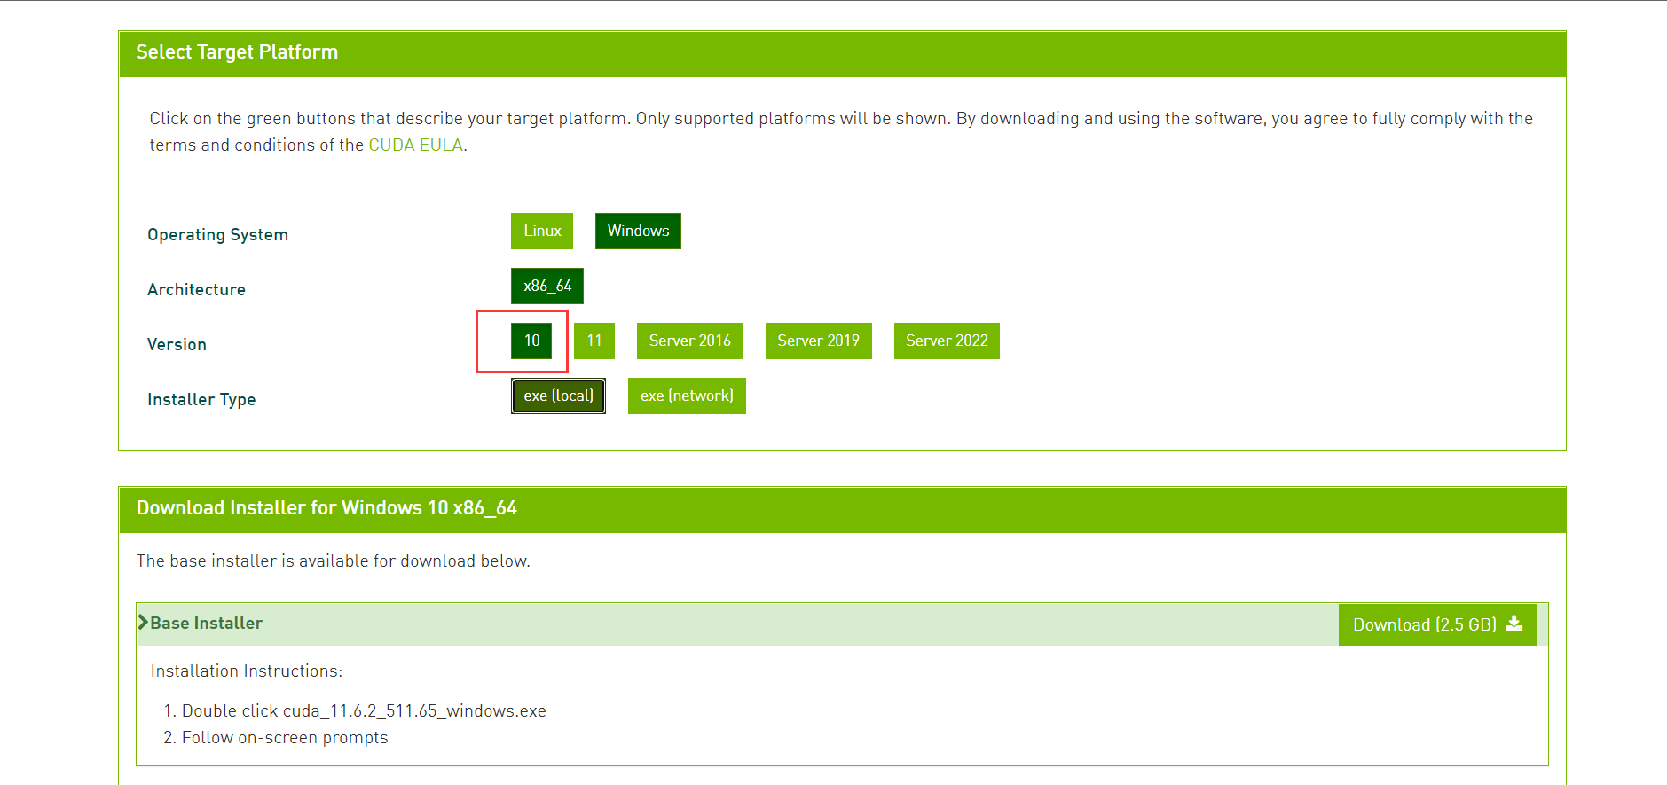

这里注意Version10是指Windows版本，11是指Windows11，不要错误下载。

CUDA安装程序是exe自动安装程序，只需要自行配置安装路径并安装成功即可。安装成功后在cmd中输入nvcc -V，测试安装是否成功：

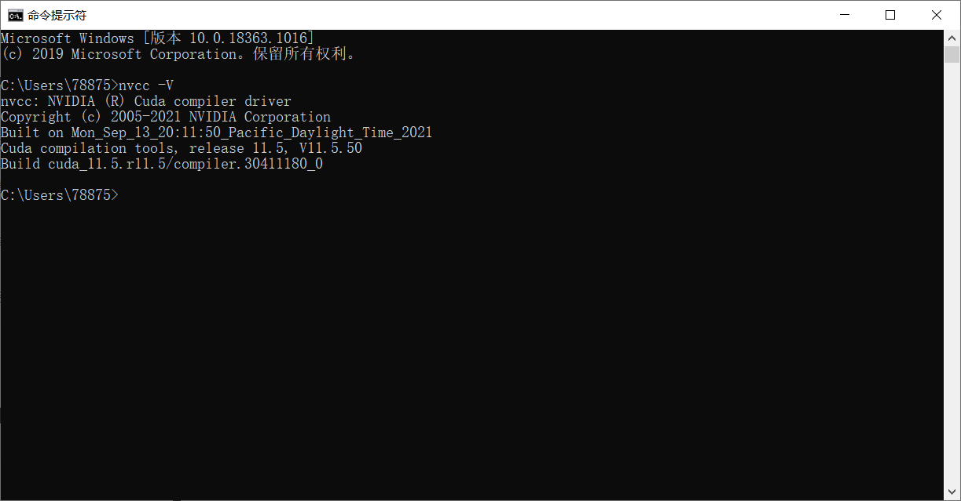

## 2.cuDNN安装

cuDNN安装可以直接去官网下载：<https://developer.nvidia.com/rdp/cudnn-download>

下载时注意匹配操作系统和CUDA版本：

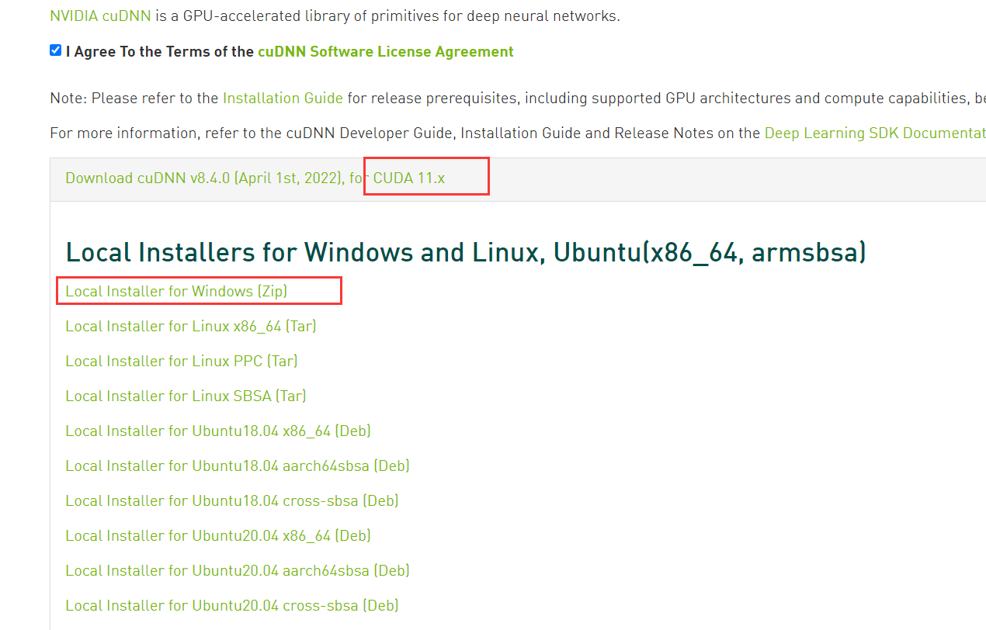

接下来进行安装，更详细的教程可以参考官网：<https://docs.nvidia.com/deeplearning/cudnn/install-guide/index.html#installwindows>

下载成功后解压到任意目录下：

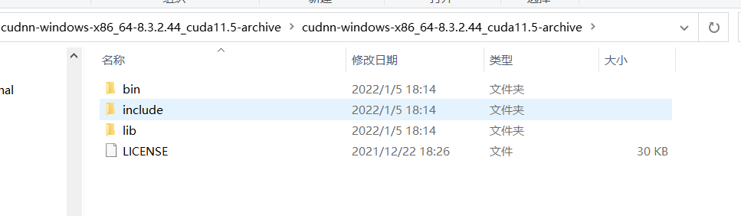

接下来将cudnn的bin目录下的cudnn*.dll文件全部复制到CUDA的bin目录下，将cudnn的include目录下的cudnn*.h文件全部复制到CUDA的include目录下，将cudnn的lib\x64目录下的cudnn*.lib文件全部复制到CUDA的lib\x64目录下，下面是官网的节选：

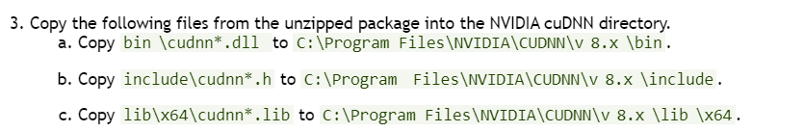

## 3.TensorRT安装

直接在官网下载压缩包，这里展示的是8.x版本的

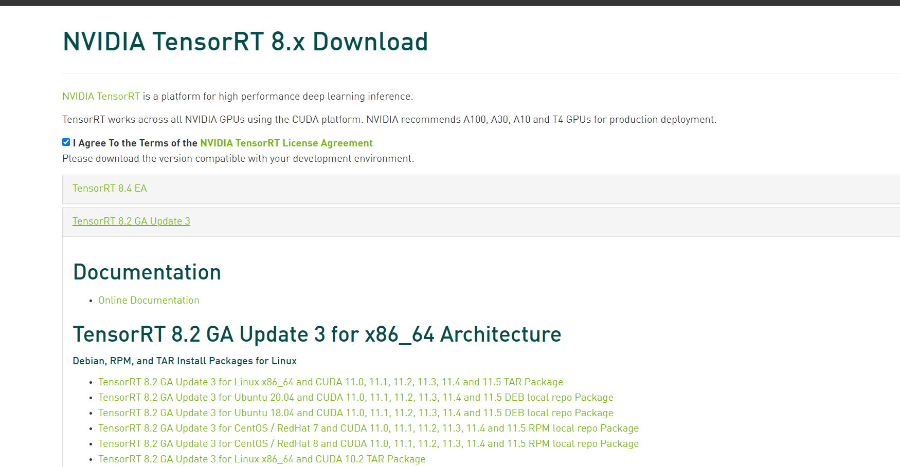

全部版本的TensorRT通过这个网址进入：<https://developer.nvidia.com/nvidia-tensorrt-download>

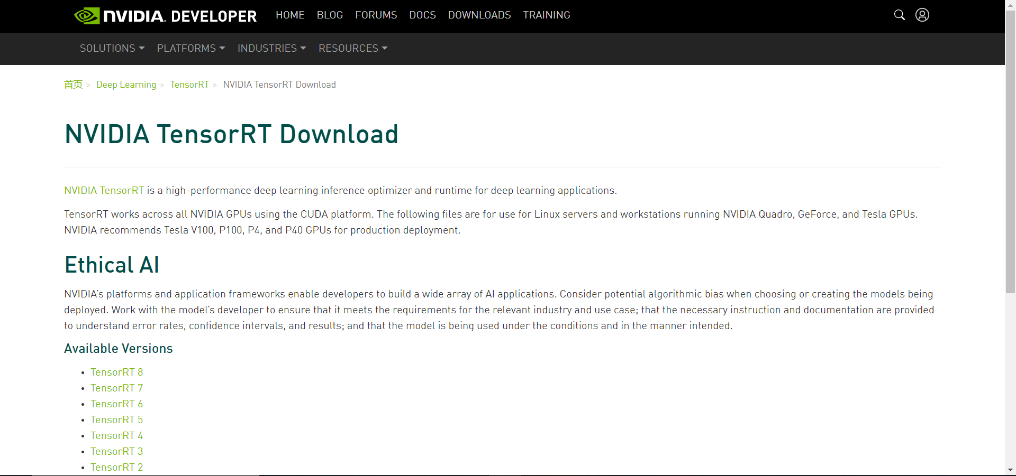

在下载时一定要注意匹配操作系统和CUDA的版本，否则在调用时会出现错误。

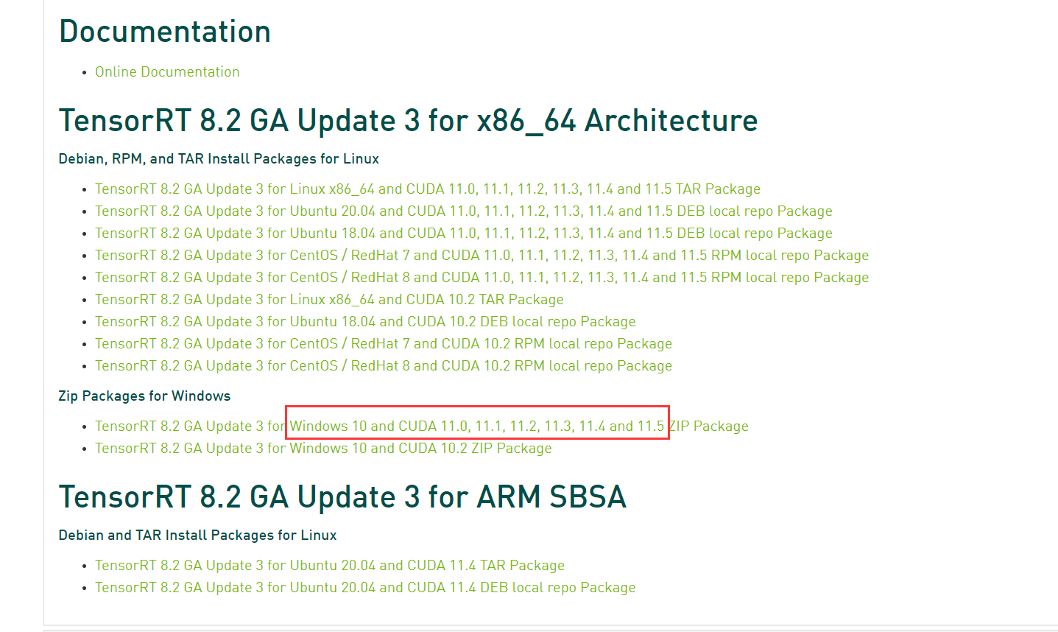

下面演示TensorRT的安装环节，更详细的过程可以参考官方文档：<https://docs.nvidia.com/deeplearning/tensorrt/archives/tensorrt-601/tensorrt-install-guide/index.html#installing-zip>

下载后将压缩包解压至任意目录下：

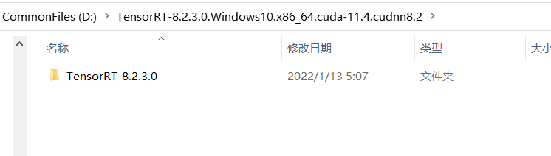

首先配置环境变量，将lib目录添加至系统变量的Path中：

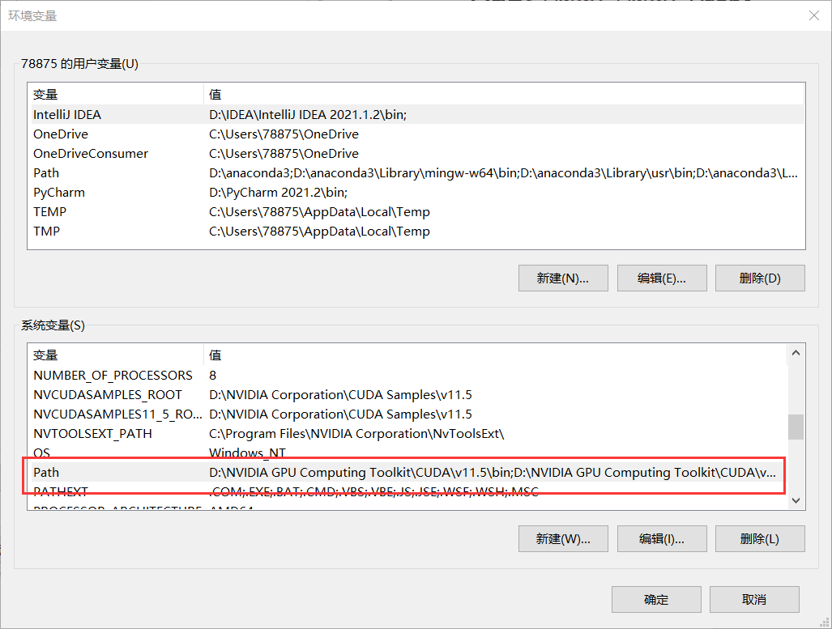

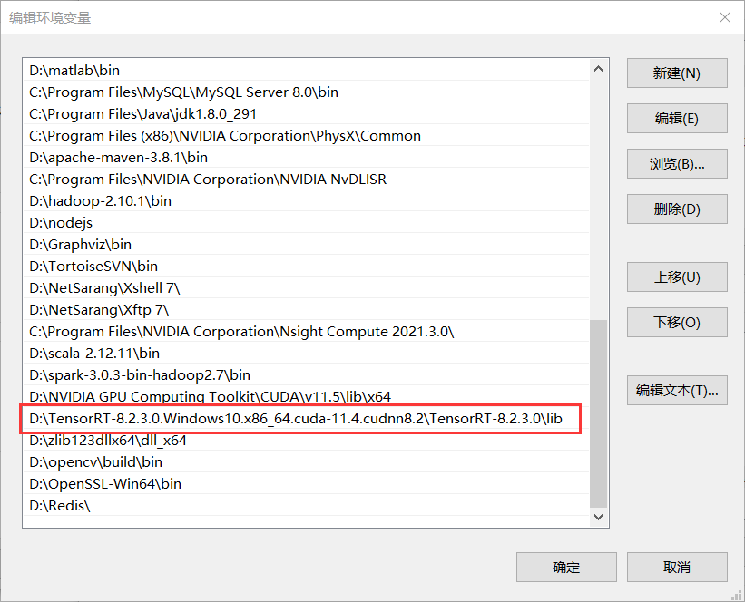

将lib目录下的所有.dll文件都复制到CUDA的bin目录下：

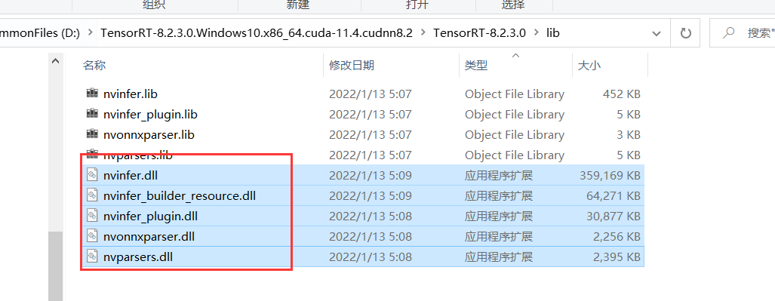

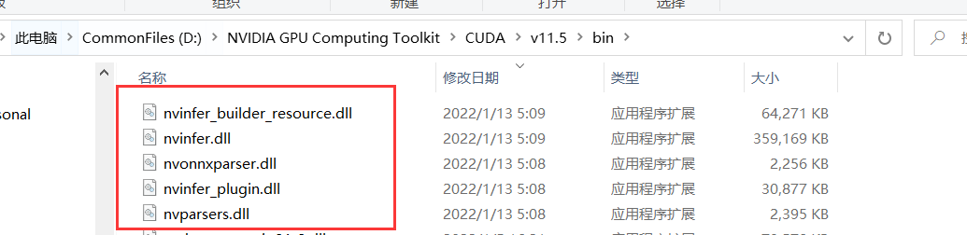

测试安装效果，可以使用TensorRT官方提供的测试案例，在TensorRT目录下的sample目录下，有很多案例，这里我选择手写数字数据集sampleMNIST：

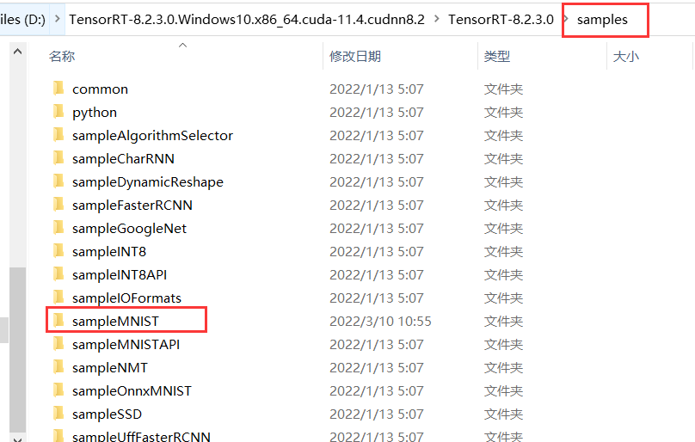

使用Visual Studio 2019打开项目，右击项目的sln文件，选择属性：

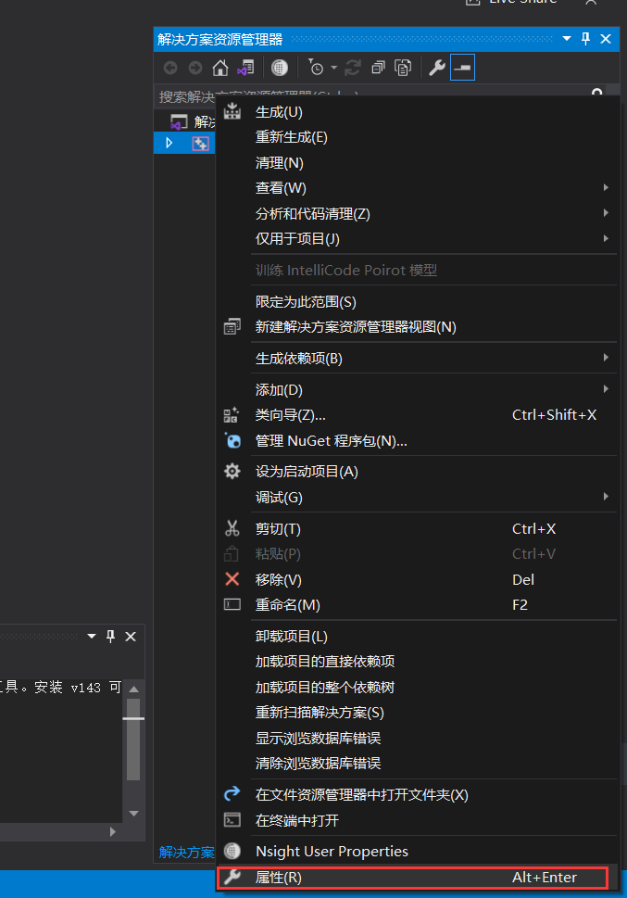

将TensorRT的lib路径添加到：配置属性->VC++目录->可执行文件目录中

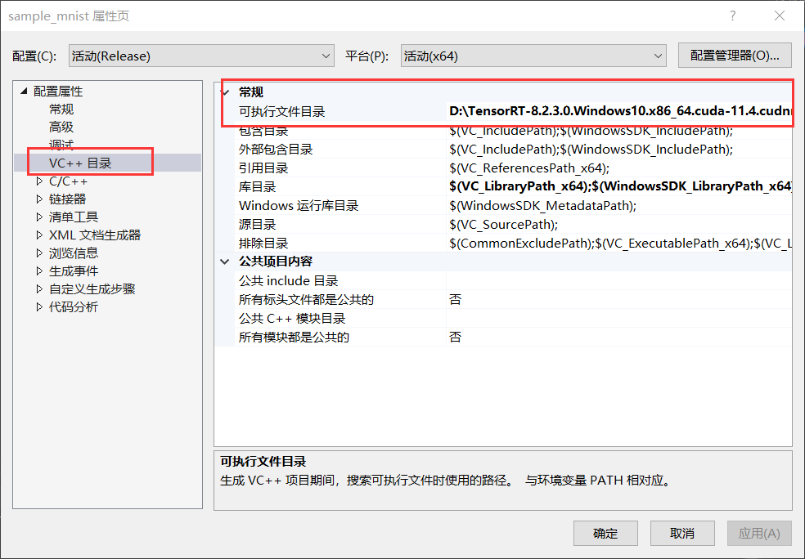

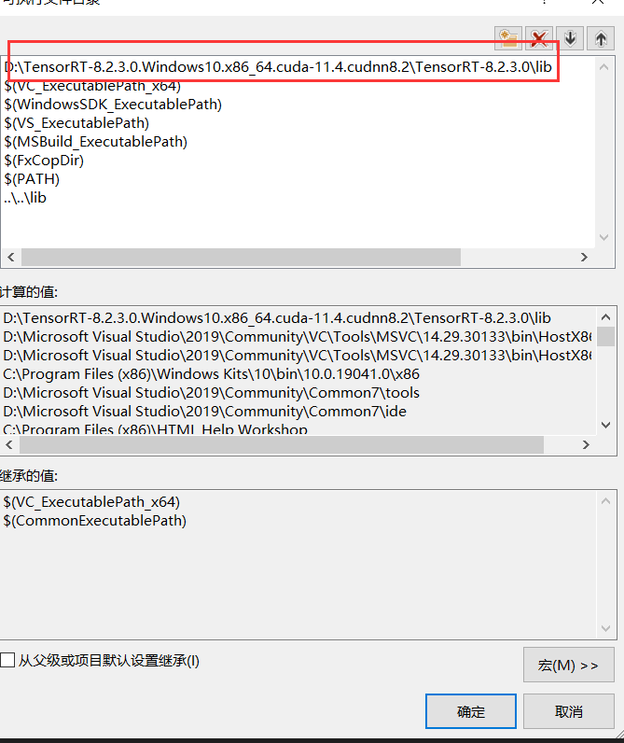

将TensorRT的include目录添加到：C/C++->常规->附加包含目录中

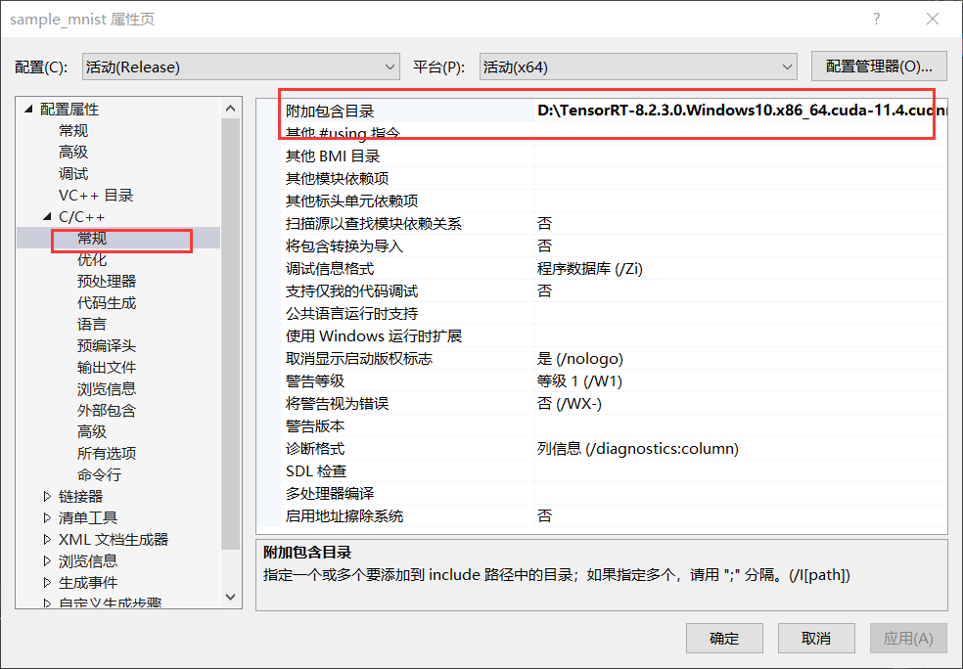

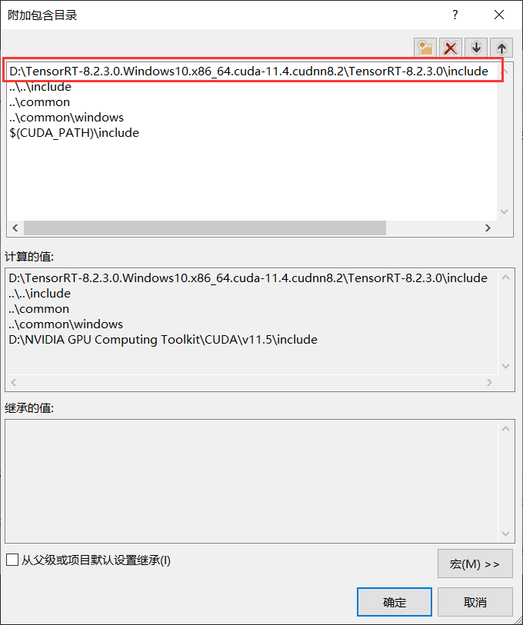

将nvinfer.lib添加到：链接器->输入->附加依赖项中

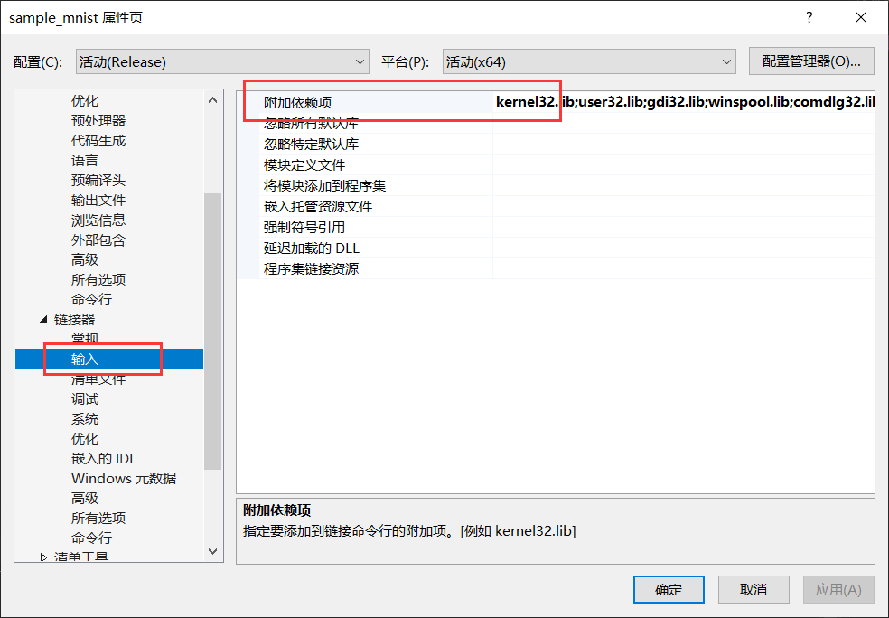

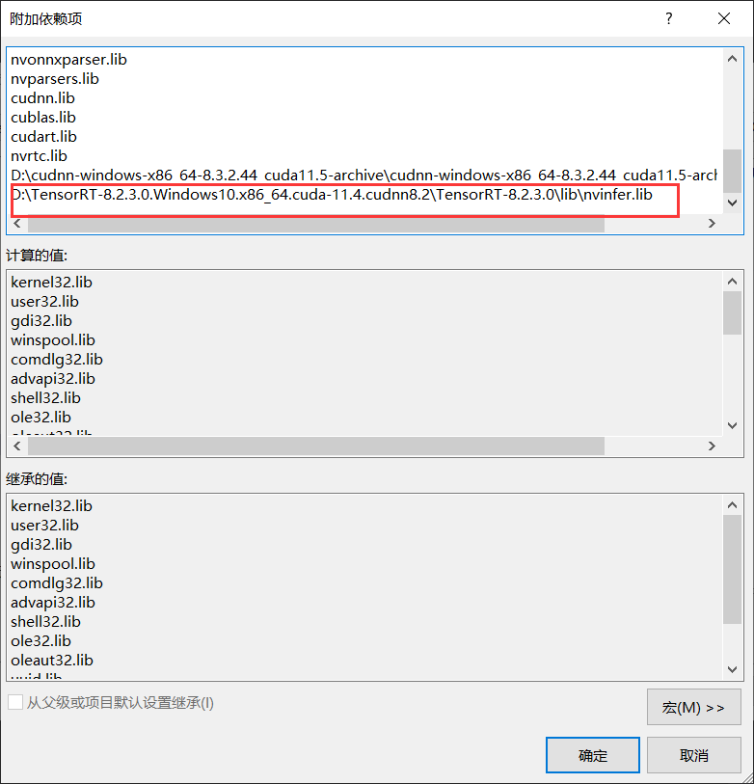

配置好后运行程序，如果出现以下效果，则说明安装配置成功：

